Unidad Profesional Interdisciplinaria de Ingeniería Campus Tlaxcala.

TECNOLOGÍAS PARA EL DESARROLLO DE APLICACIONES WEB

Inteligencia Artificial.

Profesor:

Jesús Rojas Hernández

Presenta:

Roberto Misael Reyes Cruz.

Trabajo:

Practica 6

Calificación:



El resultado final de la pagina es la siguiente:

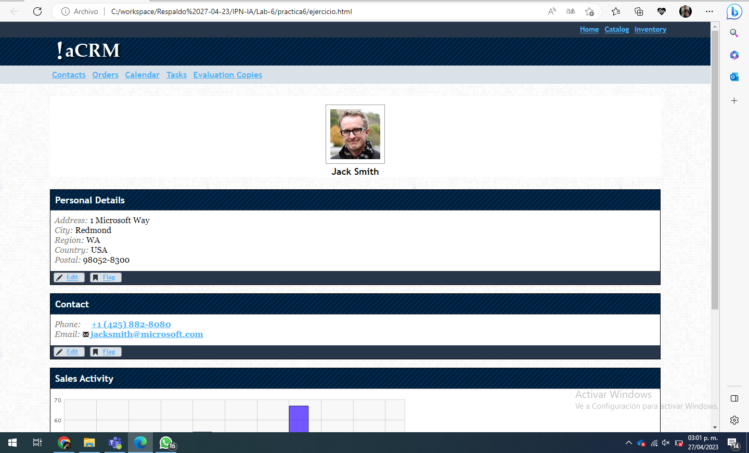

El codigo html es el siguiente

